
社團法人台灣健康產業平衡計分卡管理協會(THBSC)
2026HBSC年會暨醫療大缺工下平衡計分卡的關鍵角色國際研討會

- 研討會主題：醫療大缺工下平衡計分卡的關鍵角色
- 會議目的
面對少子化、高齡化及疫情後結構性變化所引發的醫療大缺工挑戰，健康產業正站在轉型與永續發展的關鍵時刻。如何在有限人力資源下維持醫療品質、強化組織韌性，已成為醫療機構重要的治理課題。
本次研討會以「醫療大缺工下平衡計分卡的關鍵角色」為主題，邀集政府代表、醫院經營管理者及學術專家、業界代表等，從政策面、組織治理面及實務應用面進行深入分享。內容涵蓋醫療缺工政策規劃與支持、跨世代領導轉型、組織韌性與人才永續策略，以及Z世代人才管理等重要議題。
此外，會議亦將聚焦平衡計分卡（BSC）於醫療體系之實際應用，透過國內外案例分享，包括日本在醫療缺工下的策略因應、醫院如何運用BSC建構人才永續、強化學習成長構面，以及營造幸福職場等，並由多家醫療機構進行實務經驗交流，展現具體成果與執行成效。
期盼透過本次研討會之交流與分享，促進醫療機構在缺工挑戰下之策略創新與管理精進，為健康產業永續經營提供具體可行之方向。
三、指導單位：衛生福利部、內政部
四、主辦單位：衛生福利部臺北醫院、社團法人台灣健康產業平衡計分卡管理協會
五、協辦單位：台灣國際醫療衛生人員訓練中心(TIHTC) 、鼎新數智股份有限公司
六、參加對象：(180名)
- 醫療、健康產業機構人員
- 醫院管理專家學者、學校師生
- 對醫院策略管理、平衡計分卡有興趣之人士等
七、講師介紹如附件。
八、會議時間：2026年5月30日(星期六)9時至16時50分
九、會議地點：衛生福利部臺北醫院 (新北市新莊區思源路127號) 8樓國際會議廳
十、聯絡方式：報名訊息：邱宇萱小姐 (電話02-22765566*2808或0937856970 )
十一、海報徵稿：
本次海報發表徵求以運用平衡計分卡相關的題目；投稿內容以A4一頁為限，中文或英文撰寫皆可。欲參加海報發表者，請於5月11日前填妥附件報名表連同投稿內容word檔，Email至本會信箱報名2023 HBSC @gmail.com。海報錄取通知及相關事項將於5月18日以公文通知。錄取之海報亦於研討會當天舉辦前三名及優秀獎之頒獎。
十二、報名方式：
附件表格填妥後，請傳真或email報名，傳真電話（02）2998-8028，email：2023 HBSC @gmail.com，並請來電確認，電話：02-22765566分機2808邱宇萱。
十三、收費標準：
- 本會團體會員600元；個人（學生）會員600元。(限繳清2026年常年會費者!)
- 非會員每位1,000元。
團體會員 | 個人(學生)會員 | 非會員
600元/名 | 600元/名 | 1,000元/名
十四、繳費方式：請以轉帳或匯款方式。
- 銀行：兆豐銀行思源分行（轉帳銀行代號017-2358）；帳號：235-09-16072-8
- 戶名：社團法人台灣健康產業平衡計分卡管理協會；統一編號：25470555

十五、會議議程：＊主辦單位保有最終調整議程之權利
時間 | 課 程 | 報告者/主持人 | 座長
08:30-09:00 | 報到
09:00-09:10 | 致詞 | 理事長鄭舜平、貴賓
第一階段：缺工浪潮下的策略因應
09:10-09:50 | 醫療缺工下的政策規劃與支持 | 衛生福利部  林靜儀政務次長 | 朝陽科技大學管理學院  傅鍾仁院長
09:50-10:40 | 缺工時代的跨世代領導轉型 | 戰勝學院 創辦人  林尚能執行長 | 臺中榮民總醫院  吳杰亮副院長
10:40-10:50 | 休息片刻
10:50-11:40 | 組織韌性與人才永續： 缺工時代的策略治理 | 輔仁大學企管系  黃淑芬兼任副教授 | 衛生福利部臺中醫院  黃元德院長
11:40-12:00 | 座談會：Z世代的人才因應
12:00-12:40 | HBSC第六屆第二次會員大會(八樓國際會議廳)  理監事會議、午餐( B1餐廳、第一二三會議室、簡報室) |  | 主席：鄭舜平理事長  主持人：陳佳琪秘書長
12:40-13:10 | 參訪臺北醫院  綠色醫院巡禮(A組)：醫療廢棄物再利用展區→急重症醫療大樓綠建築→綠色洗腎中心→針筒水泥磗、電動車樁、寶特瓶回收機、停車場智能感應照明系統  智慧醫院巡禮(B組)：智慧藥局→智慧護理站→智慧洗腎中心
第二階段：運用BSC解決醫療缺工的問題
13:10-14:00 | 活用平衡計分卡之人才招募策略 | 日本醫療平衡計分卡研究學會赤瀨朋秀理事長 | 秀傳醫療體系  郭昭宏副營運長
14:00-14:40 | 運用BSC建構人才永續 | 馬偕兒童醫院  陳治平院長 | 衛生福利部豐原醫院  李永恒院長
14:40-15:20 | 運用BSC營造幸福職場 | 衛生福利部臺北醫院  鄭舜平院長 | 臺北市立聯合醫院  黃遵誠策略長
15:20-15:30 | 休息片刻
第三階段：BSC實務經驗分享
15:30-16:30 | 各院BSC團隊實戰經驗分享(各15分鐘) | 1.台大醫院總務室目標管理小組團隊  2.桃園醫院胸腔團隊  3.豐原醫院社區健康事業團隊  4.臺北醫院復健科事業團隊 | 汎奇國際管理顧問公司李政修總經理
16:30-16:50 | 海報頒獎(入圍獎、人氣獎、優秀獎) | 台灣健康產業平衡計分卡管理協會鄭舜平理事長
16:50 | 總結╱賦歸

【附件1】講師介紹
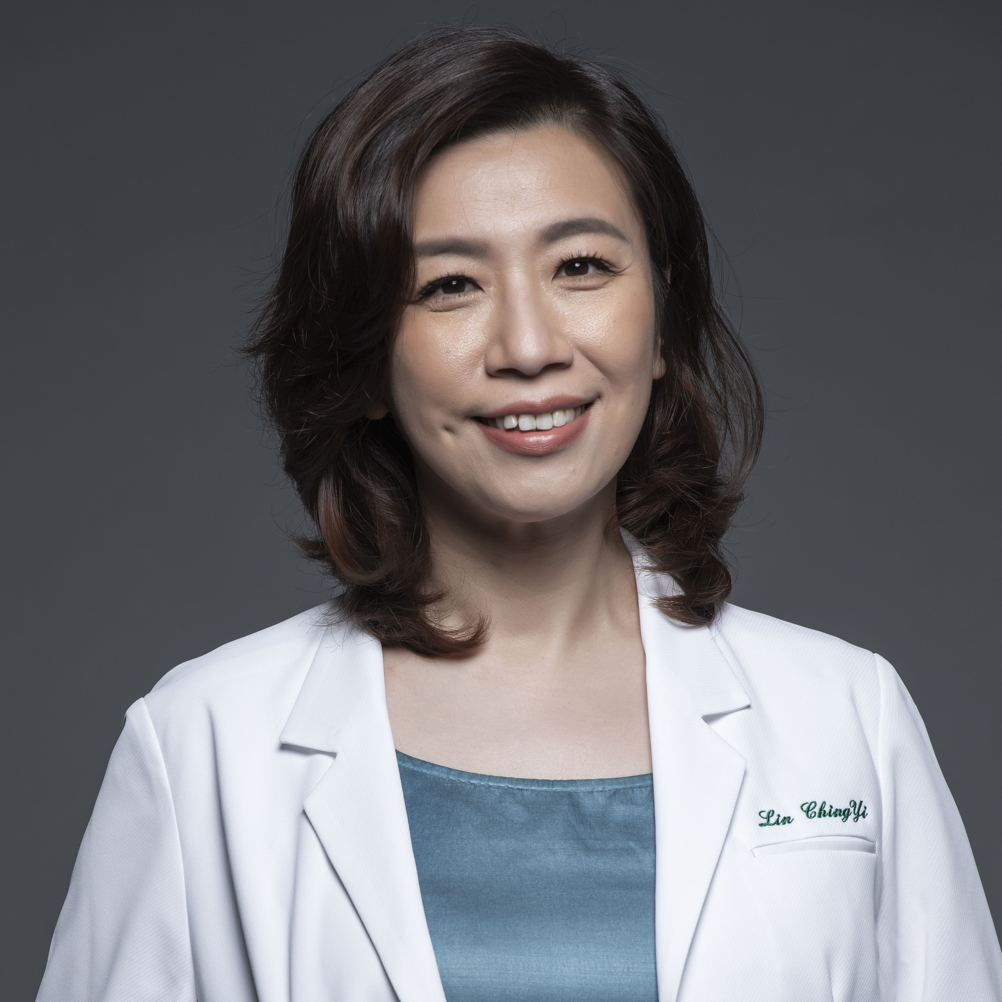
林靜儀Lin Ching-Yi M.D., Ph.D
衛生福利部 政務次長

- 學歷：
中山醫學大學醫學研究所醫學博士 2009.09-2020.06
國立臺灣大學醫學院分子醫學研究所碩士2003.09-2005.06
中山醫學大學醫學研究所碩士 1999.09-2001.06
中山醫學院醫學系畢業 1992.09-1999.06

- 經歷：
第十屆立法委員2022.01-2024.01
中山醫學大學附設醫院國際醫療中心主任2020.08-2022.01
外交部無任所大使2020.06-2021.12
醫療財團法人病理發展基金會董事2021.01-2022.01
美國國務院國際領導人才訪問計畫IVLP成員2018.08
國際自由聯盟人權委員會委員2016.04-迄今
第九屆立法委員2016.02-2020.01
台灣健康服務協會醫療團醫師、理事（北印度、尼泊爾、吉爾吉斯行動醫療團成員）2010-2014
擔任外交部「台灣醫療計畫」駐吐瓦魯協調人，進行吐瓦魯全國性子抹計畫吐瓦魯醫療計畫常駐人員 2013.01-2013.02
代表出席聯合國婦女地位論壇及周邊會議（NGO-CSW）2012-2019
榮獲外交部甄選，代表台灣赴美參加「美國國際志工行動協會」年會 2012.04-2012.05
中山醫學大學附設醫院國際醫療中心執行長2012.06-2015.07
中山醫學大學附設醫院婦產部產科主任2012.08-2014.07
台灣周產期醫學會副秘書長2012.12-2016.12
國際合作發展基金會行動醫療團醫師 （吐瓦魯行動醫療團、北印度行動醫療團） 2008.05-2011.05
行政院婦女權益促進委員會委員2007.04-2011.03
中山醫學大學附設醫院婦產部主治醫師2005.03-迄今
社團法人台灣女子運動體育協會理事、榮譽理事長

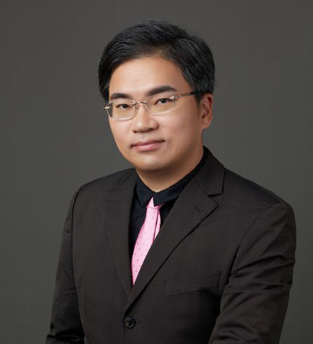

林尚能 (Com)
戰勝學院創辦人

- 學歷：
國立中山大學EMBA

- 經歷：
戰國策集團、AI.com.tw 、DIMANA保養品執行長

- 主要成績：
25年以上企業經營實戰經驗、3萬家企業客戶、上億營收

- 輔導項目：
企業經營管理、業務團隊管理、徵才行銷、企業經營危機處理、網路行銷

- 專長應用：
數字易經、AI塔羅決策輔助系統、企業AI應用

- 使命責任：
協助女性創業家經營事業成功

- 授課課程：
從0到億：企業利潤成長戰略課程打造不敗的商業王國
網路行銷與新媒體行銷趨勢
用SEO建立網站護城河，帶來源源不絕的自來客
大缺工時代來臨，企業如何用AI精準篩選人才及建立「雇主品牌」徵才行銷招募一流人才?
老闆，主管領導力養成班
AI賺錢祕笈，企業如何運用AI提升績效
企業家進階班
創業家基礎班
企業家的逆境生存術 如何避免企業倒閉，如何東山再起，走出谷底，重返巔峰之路

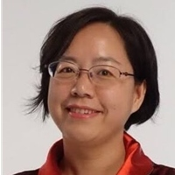
黃淑芬 (Com)
輔仁大學企管系 兼任副教授
- 學歷：
輔仁大學 商學研究所 博士 2016 – 2020
加拿大多倫多大學高階人力資源管理班2004 - 2005
美國費城天普大學 MBA 主修人力資源管理 1989 – 1991
- 經歷：
輔仁大學企管系 兼任副教授 2017.09 –
美國人才發展學會atd 認證講師 2022 –
博雅管理教育彼得杜拉克研䆒中心培訓師資 2024 –

中國信託金融集團 1991.07 - 2016.07
中國信託商業銀行 松柏學院 副總經理 2015
中國信託商業銀行 日本事業處 副總經理 2013
中國信託商業銀行 人力資源處 副總經理 2011
中國信託投資公司 人事部儲備幹部1991
摩托羅拉電子公司 訓練專員 1988.08 -1989.09
輔仁大學 助教 1986.07 - 1988.06
- 專長：
管理技能發展- 諮詢顧問
策略性人力資源管理
組織發展與變革管理
企業文化與組織共識建立
社會企業/社會創新個案研究
新創事業人力資源制度建立
- 主要得獎及認證：
美國人才發展協會（atd）, CPTD 國際人才發展專家認證( 2022)
第一屆台灣傑出金融菁業獎 最佳 人才培訓獎(2002) 得獎主題：管理潛能發展中心
第一屆行政院勞委會人才創新獎 (2005) 得獎主題：全方位人才發展體系
評鑑中心觀察員及center manager 認證(SHL 顧問公司, 香港, 1999&2003)
輔仁大學教學優良獎（2023）
- 社會服務：
社會創新創業學會 理事
「直接跟農夫買」董事
「島內散步」董事
「苡儂國際」創辦人及董事
ATD 台灣交流會 資深顧問
赤瀨朋秀（Tomohide Akase）
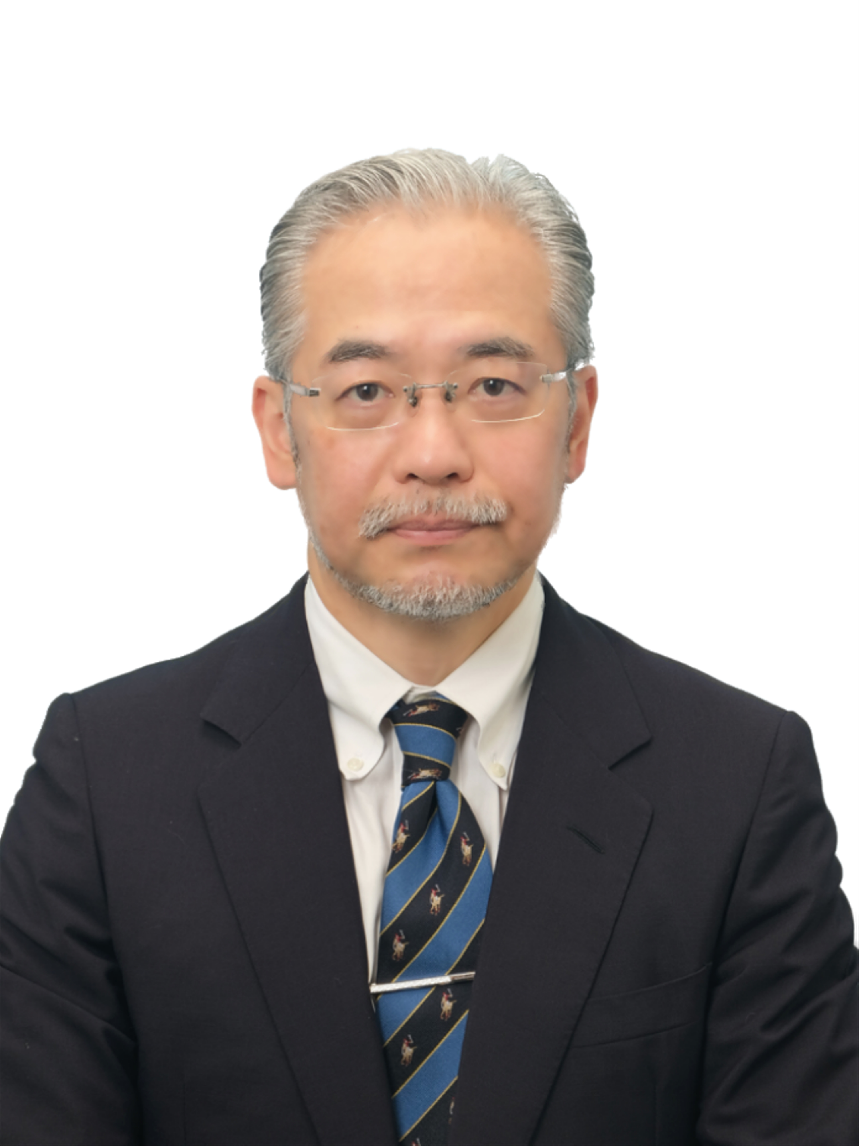
日本經濟大學研究所 經營學研究科 教授

- 學歷：
1989年3月：
日本大學理工學部藥學系 畢業

2001年4月：
日本大學研究所全球商務研究科(Global Business)入學

2003年3月：
同研究所結業，取得 MBA(經營學碩士學位)

同年：
取得 博士（臨床藥學）學位（北里大學）

- 現職：
日本經濟大學研究所 經營學研究科 教授

- 經歷：
1989年4月：慶應義塾大學醫院 藥劑部 研修入局
1989年9月：北里大學醫院 藥劑部 入局
1997年1月：北里大學醫院 病房藥劑管理室 主任
2000年6月：自北里大學醫院 離職
2003年5月：社會福祉法人 日本醫療傳道會 綜合醫院 衣笠醫院 藥劑科長
2004年6月：社會福祉法人 日本醫療傳道會 綜合醫院 衣笠醫院 藥劑部長
2006年7月：濟生會橫濱市東部醫院 藥劑部 經理（Manager）
2012年4月：日本經濟大學研究所 教授
2014年4月：兼任 日本經濟大學 圖書館暨資訊中心主任
2016年4月：日本經濟大學 經營學部長（～2026年3月）
2026年4月：日本經濟大學研究所 研究科長

陳治平

馬偕兒童醫院院長
馬偕紀念醫院總院副院長

- 學歷：
英國曼徹斯特大學醫學院婦產科學博士
長庚大學醫學院臨床醫學研究所博士

- 經歷：
馬偕紀念醫院高危險妊娠症學科主任
馬偕紀念醫院醫學研究部主任
馬偕紀念醫院婦產部主治醫師
台灣周產期醫學會理事長
教育部部定教授

- 主治項目或專長
周產期醫學

- 論文研究Selective articles in 5 years
S. Joseph Huang, Chie-Pein Chen, Lynn Buchwalder, Ya-Chun Yu, Longzhu Piao, Chun-Yen Huang, Frederick Schatz, Charles J Lockwood. Regulation of CX3CL1 expression in human first trimester decidual cells: implications for preeclampsia. Reprod Sci 2019;26:1256-1265. Cheng-Yi Chen, Chia-Yu Chen, Chang-Ching Liu,Chie-Pein Chen*. Omega-3 polyunsaturated fatty acids reduce preterm labor by inhibiting trophoblast cathepsin S and inflammasome activation. Clin Sci 2018; 132:2221-2239. Chie-Pein Chen*, Cheng-Yi Chen, Yi-Hsin Wu, Chia-Yu Chen. Oxidative stress reduces trophoblast FOXO1 and integrin β3 expression that inhibits cell motility. Free Radic Biol Med 2018;124:189–198. Lo HF, Tsai CY,Chen CP, Wang LJ, Lee YS, Chen CY, Liang CT, Cheong ML, Chen H. Association of dysfunctional synapse defective 1 (SYDE1) with restricted fetal growth-SYDE1 regulates placental cell migration and invasion. J Pathol 2017; 241:324-336. Chao MW, Chen CP, Yang YH, Chuang YC, Chu TY, Tseng CY. N-acetylcysteine attenuates lipopolysaccharide-induced impairment in lamination of Ctip2-and Tbr1- expressing cortical neurons in the developing rat fetal brain. Sci Rep 2016;6:32373. Cheng-Yi Chen, Chin-Han Tsai, Chia-Yu Chen, Yi-Hsin Wu, Chie-Pein Chen*. Human placental multipotent mesenchymal stromal cells modulate placenta angiogenesis through Slit2-Robo signalling. Cell Adhesion & Migration 2016;10:66-76. Jian-Pei Huang, Patrick C. H. Hsieh, Chen-Yu Chen, Tao-Yeuan Wang, Pei-Chun Chen, Chang-Ching Liu, Chen-Chun Chen, Chie-Pein Chen*. Nanoparticles can cross mouse placenta and induce trophoblast apoptosis. Placenta 2015;36:1433-1441. Cheng-Yi Chen, Shu-Hsiang Liu, Chia-Yu Chen, Pei-Chun Chen, Chie-Pein Chen*. Human placenta-derived multipotent stromal cells involved in placental angiogenesis via the PDGF-BB and STAT3 pathways. Biol Reprod 2015; 93: 103. Chie-Pein Chen*, Yi-Yung Chen, Jian-Pei Huang, Yi-Hsin Wu. The effect of conditioned medium derived from human placental multipotent mesenchymal stromal cells on neutrophils: possible implications for placental infection. Mol Hum Reprod 2014;20:1117-1125.

鄭舜平 Dr. Cheng, Shun-Ping
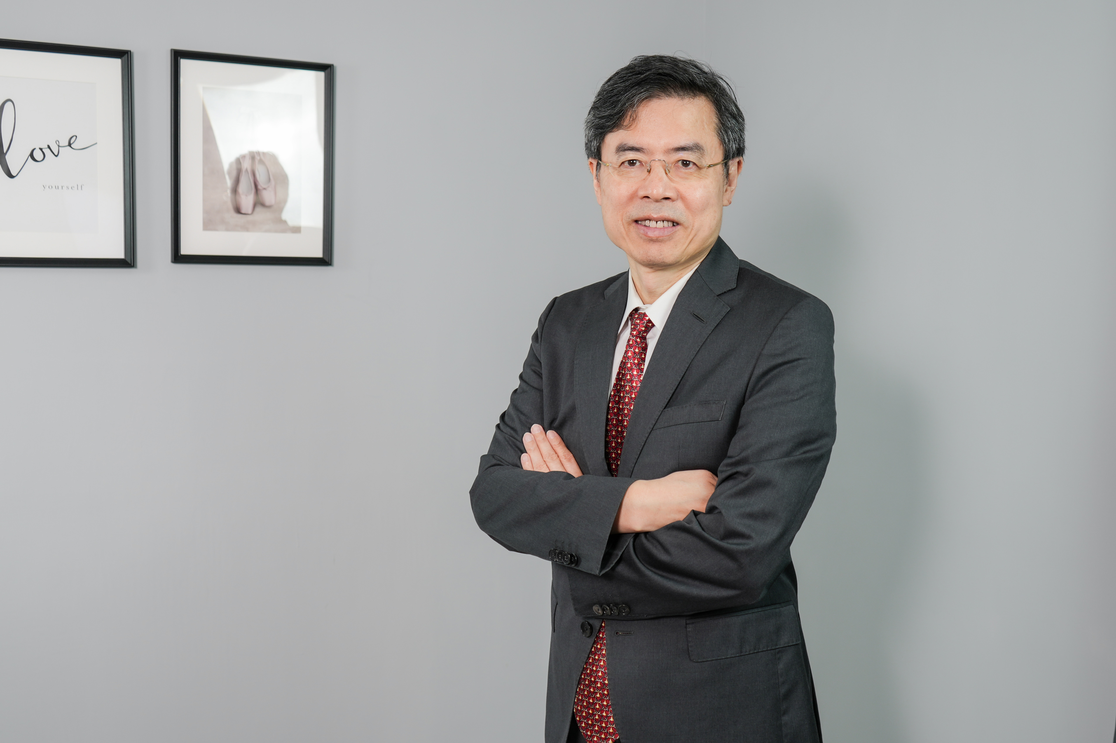
衛生福利部臺北醫院 院長
台灣健康產業平衡計分卡管理學會 理事長

- 學歷：
陽明大學醫學系畢業
台灣大學醫療機構管理研究所畢業

- 現任職務:
教育部部定副教授
台灣醫院協會 監事
中華帕拉林匹克總會理事
中華衛生醫療協會理事
中華民國運動醫學會 常務理事
中華民國區域醫院協會常務理事
國際醫療衛生促進協會理事
醫策會醫院評鑑醫療組常務委員
中華帕拉林匹克總會醫學委員會主任委員
中華民國公立醫院協會理事
新北市醫師公會理事
台灣醫務管理學會理事

- 主要經歷:
衛生福利部主任秘書
衛生福利部桃園醫院院長
衛生福利部旗山醫院院長
署立樂生療養院副院長
署立基隆醫院復健科主任
中央疫情指揮中心行政組組長
里約倫敦北京雅典帕林匹克運動會中華代表隊隊醫

- 榮譽事項：
2025年數位轉型鼎革獎-年度領袖獎
2019年孫運璿基金會傑出公務人員
2018年台灣醫療典範獎
2016年公務員傑出貢獻獎
2016年陽明大學傑出校友
2010年行政院衛生署模範公務人員
2009年商業週刊推薦百大良醫
【附件1】
2026 HBSC年會暨國際研討會
紙本報名表
單位： 聯絡人／職稱： 電話： e-mail:
部門/職稱 | 姓名 | 身份別 | 參觀意願與聯絡方式
 |  | - 團體會員之員工  - 個人（學生）會員  - 非會員 | □參訪臺北醫院  手機:___________________________  e-mail:___________________________
 |  | - 團體會員之員工  - 個人（學生）會員  - 非會員 | □參訪臺北醫院  手機:___________________________  e-mail:___________________________
 |  | - 團體會員之員工  - 個人（學生）會員  - 非會員 | □參訪臺北醫院  手機:___________________________  e-mail:___________________________
 |  | - 團體會員之員工  - 個人（學生）會員  - 非會員 | □參訪臺北醫院  手機:___________________________  e-mail:___________________________
 |  | - 團體會員之員工  - 個人（學生）會員  - 非會員 | □參訪臺北醫院  手機:___________________________  e-mail:___________________________
 |  | - 團體會員之員工  - 個人（學生）會員  - 非會員 | □參訪臺北醫院  手機:___________________________  e-mail:___________________________
 |  | - 團體會員之員工  - 個人（學生）會員  - 非會員 | □參訪臺北醫院  手機:___________________________  e-mail:___________________________

- 報名表填妥後請傳真至本會
- 傳真電話：02- 2998-8028，e-mail: 2023HBSC@gmail.com
並請來電確認：電話：02-22765566分機2808或0937856970邱宇萱～謝謝您～
【附件2】
2026HBSC年會暨國際研討會
海報發表報名表及著作權授權同意書 □會員醫院 □個人會員 □非會員醫院 □其他
醫院名稱 | 例○○○醫院 |  | 發表之單位/科室 | 例○○婦產科
發表主題 | 例○○醫院婦產科團隊運用平衡計分卡提昇服務績效 |  | 發表主題的屬性 | □ 醫院整體  □ 團隊/部門
所有著作人依序列名/部門/職稱
第一著作人/  部門/職稱 |  |  | BSC導入時間 | 醫院  團隊
第一著作人身份證字號
聯絡人 |  |  | 聯絡人電話
聯絡人地址 |  |  | 聯絡人電子信箱
以下簽名立書著作人已徵得其他共同著作人同意無償授權【2026HBSC年會暨國際研討會】，透過研討會或其他公開傳輸方式，提供他人進行檢索、瀏覽等，且同意將投稿之內容，提供給社團法人台灣健康產業平衡計分卡管理學會於該會刊物使用。
第一著作人同意簽名： <未簽名者,視同放棄參與本次投稿>

投稿日期：即日起至2026年5月11日止。

投稿格式：請以A4 word檔，12大小新細明體字體呈現，內容以1頁A4為限，可含圖表，內容以運用平衡計分卡連結本次大會主題「醫療大缺工下平衡計分卡的關鍵角色」的相關題目或是平衡計分卡推動成果相關，以中文或英文撰稿皆可。
＜錄取之內容將以投稿之A4資料刊登於大會手冊＞。
稿件連同投稿報名表請於2026年5月11日前以電子檔寄至2023HBSC@gmail.com

海報發表：本會將請二位學者審查投稿之書面內容，並於5月18日以公文通知錄取海報發表者，請於5月25日前繳交PDF檔海報，海報規格於錄取通知函中公告。錄取之海報亦於研討會當天舉辦頒獎。

